目录

1. 前言 2

1.1 编写目的 2

1.2 项目背景简介 2

1.2.1 项目基本信息 2

1.2.2 项目工作内容与工作目 2

2. 软件项目实施过程总体控制 4

2.1 软件项目实施流程说明 4

2.2 软件项目职责分工说明 4

2.3 软件项目实施过程控制方法说明 5

2.4 软件项目成果清单说明 5

3. 软件项目具体实施流程说明 6

3.1 需求调研与分析阶段实施方案 6

3.1.1 工作程序 6

3.1.2工作内容与要求 6

3.2 系统设计阶段实施方案 6

3.2.1 工作程序 6

3.2.2工作内容与要求 7

3.3 系统设计阶段实施方案 7

3.4 系统项目验收与交付阶段实施方案 8

# 前言

## 编写目的

为了确定项目实施过程，指导需求分析，特编写《导游众评网项目实施方案》

## 项目背景简介

### 1.2.1 项目基本信息

项目名称：导游众评网

项目发起者：黑白团团、代老师

项目承担单位：黑白团团

项目启动背景：旅游是当前人们休闲娱乐的方式之一，跟团旅游更是很多人的选择，目前网上有很多旅游网站，人们可选择旅游公司、路线等，但对导游的评价基本上是没有，即使有也是旅游公司内部显示，其他人看不到，因此我们决定做一个导游众评网。本网站允许用户查看其他人对各个导游的评论、也可添加导游基本信息及对其评论。

### 1.2.2 项目工作内容与工作目

在此次开发工程中，主要进行以下工作内容：

1. 用户的注册登陆功能

在设计用户信息账号注册登陆模块工程中，主要给用户提供一个入口进行注册登陆，从而拥有更多功能。

1. 搜索功能

设计用户搜索功能的过程中，主要涉及两种搜索方式，一是通过关键字搜索、一是根据已有标签搜索，从而查看相关信息。

1. 添加导游信息及评论功能

在设计用户添加导游信息及评论的工厂中，主要实现用户对新的导游的进本信息与对其评论的添加，除此之外还包括对已有的导游及对其评论下跟评论。

1. 用户信息设置和我的评论功能

在此功能设计中，主要实现登陆用户对自己账号个人信息的修改和登陆密码的和用户名的修改以及查看自己一已发表的评论信息。

为了保证项目能够按照正确的方向进行，将项目的整个过程划分为两大部分：项目的开发过程和项目项目的实施维护过程。其中项目的开发过程又分解为4个小阶段，每个阶段的结束就是一个里程碑。因此整个项目的开发进度包含四个主要里程碑：

1. 需求分析：在需求分析里程碑应基本完成业务的需求分析。目标清晰地阐明了应用系统的最终目的，并提供了明确的方向。而范围则定义了一个特定版本的应用系统索要提交的业务功能，并且通过目标认识到在未来的版本中要进行的开发工作。
2. 系统设计：系统设计里程碑要完成项目的设计。项目设计包括功能说明文档（包含概要设计、详细设计），人员任务分配、组织结构和时间进度安排。功能说明提供小组足够的实施细节情况，并确定小店资源。这是一个重新评估风险、建立优先级和对时间以及资源情况做最终估计都重要阶段。这个阶段要经过几个过程：概要设计、逻辑设计、物理设计、这个阶段决定项目的成败，因此每一个阶段都需要互相衔接。
3. 功能范围开发完成：在系统测试里程碑基本完成开发阶段。经过核准的功能说明和相关的项目计划提供了开发阶段基本的要求。整个阶段可以根据组内的要求细分为一系列的内部交付里程碑，每个人内部里程碑都是经过测试、诊断、排错的过程，在此里程碑上，所有功能的开发都已经结束。
4. 系统正式推广实施：在系统推广实施里程碑上完成了稳定测试阶段。整个项目也基本到达了终结点。测试工作本身是伴随着代码开发工作进行的，只在稳定阶段因为集中注意力于寻找错误和修改错误，所以称成为这一阶段的主要工作。

# 软件项目实施过程总体控制

## 软件项目实施流程说明

实施流程汇总说明：

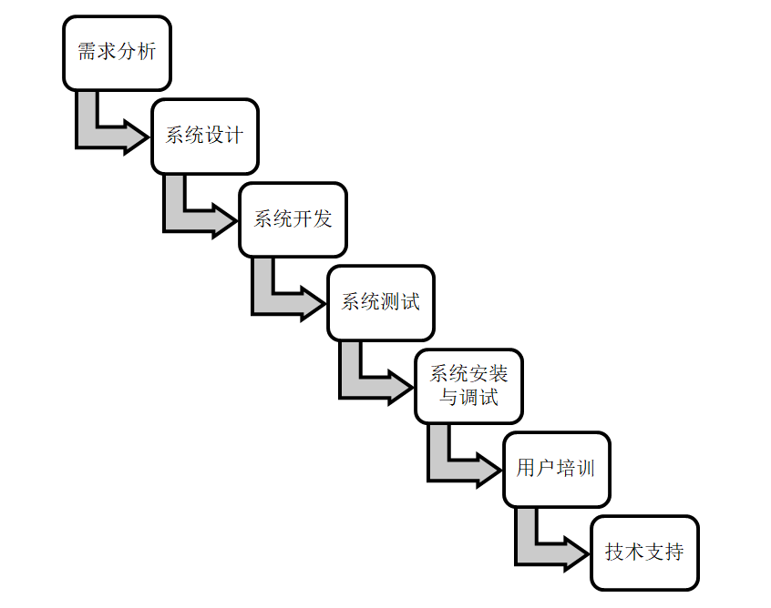

图1 总体开发流程图

## 软件项目职责分工说明

此项目是小组完成，各成员之间要相互配合、互相交流、任务明确，共同完成项目。小组长明确各成员各自分工，促进成员间的交流，随时汇报项目情况，协调各方面的问题，组员要认真完成分配的任务，紧跟团队脚步，有问题及时交流。

实施项目具体职责如下：

1. 建立项目实施小组，确定小组组长及成员；
2. 了解成员专业技术，明确技术责任与实施方案；
3. 编制项目技术规范，计划进度，质量标准；
4. 负责督促各成员按时完成安排任务。

## 软件项目实施过程控制方法说明

为了使用MVC的开发模式，保证开发小组成员顺利沟通，协同完成任务，采用软件工程中的管理方式。

在项目实施过程中，为确保质量，必须明确各项活动的责任。即由谁负责、由谁辅助执行、工作应执行的流程、执行人员应具备的技能等，责任越明确，可执行性就越好。同时要重视质量记录的产生和保存，在质量记录中，项目实施过程中产生的第一手原始资料是出现问题时查找原因的根据，也是系统可回溯性的保证。

设计是项目实施的初期步骤之一，它为整个项目的实施奠定了基础，是保证质量的关键要素。在项目实施前，必须提交合格的设计文档。设计文档应充分考虑项目实施的实际情况，并从技术的角度确保正确可行。

## 软件项目成果清单说明

文档成果清单：

（1）《导游众评网需求分析说明书》：准确并详细说明用户的系统需求，开发人员以此为依据进行系统开发，也是向用户最终审核软件功能的标准。

（2）《导游众评网系统概要设计说明书》：根据需求，设计出软件系统结构、所需的数据结构、系统内外部接口等，指导详细设计。

（3）《导游众评网详细设计说明书》：根据概要设计，对各个模块功能进行细化，指导 程序进行代码编写。

（4）《导游众评网测试方案》：进行软件的单元测试、集成测试和系统测试，完善软件的各方面功能。

（5）《技术规格说明书》：主要说项目开发所用技术，前端开发、接口技术、环境等

（6）《功能规格说明书》：主要介绍软件的功能及应用场景。

（7）《实施文档》：包括实施方案、用户手册和维护手册。

（8）《开发总结文档》：总结开发项目的过程及结果。

# 软件项目具体实施流程说明

## 需求调研与分析阶段实施方案

### 3.1.1 工作程序

由项目实施小组组织需求方和开发方进行交流，需求方提出系统功能需求，开发方人员确定所需功能能否实现以及用何种技术实现，最终协商确定系统整体功能。

项目实施小组提交《需求分析说明书》，并交由供需双方确认。

### 3.1.2工作内容与要求

描述用户需求，规划目标系统结构和主要功能，包括：数据接口、系统功能、数据查询。

掌握用户特点： 描述用户角色、权限的划分，包括：游客查看相关信息，登录用户的添加功能。

了解设计与实现的约束条件，确定系统接口和运行环境，包括用户操作界面，软件配置环境。

## 系统设计阶段实施方案

### 3.2.1 工作程序

开发组成员根据需求分析进行功能的分类汇总，确定系统架构及功能模块，提交《概要设计》和《详细设计》。

### 3.2.2工作内容与要求

针对用户的各项需求，进行需求分类汇总，对功能、性能进行归并，为建立完整的系统结构、选择正确的现实策略奠基础，从而形成相对稳定的功能块划分。

针对需求的汇总分析和项目面临的各种约束，进行重点难点问题分析，找出完成本任务所必须客服的重点和难点问题，一方面能够让小组人员理解相应功能模块的重要性，另一方面能够保证项目实施过程中所有人员都能围绕重点和难点问题展开工作，使得项目完成的成果能最大限度的满足用户的需求。

系统模块划分，实现完整的功能模块划分，从而为小组人员后面的分工提供依据，这部分内容要对上一节的内容进行更细致的分类。

及系统接口策略，说明该项目在系统实现过程中各个类接口的类型、使用方法、所属的功能模块和本系统内各个功能模块之间的接口定义、互相依赖关系等。

在此过程中提交《导游众评网概要设计说明书》和《导游众评网详细设计说明书》。

## 系统设计阶段实施方案

小组成员根据《导游众评网详细设计说明书》确定各自分工，进行各个模块的具体开发实现工作，系统进入测试阶段后组织验收编写测试报告。

人员分工与资源分配：

|  |  |  |
| --- | --- | --- |
| 姓名 | 职责 | 完成模块 |
| 宋菲菲 | 组长，负责组织成员完成工工作、分配任务，撰写《开发总结文档》、《概要设计》、《需求分析》、《详细设计》等。 | 注册登陆模块代码编写、数据处理 |
| 索朗卓玛 | 成员，负责编写代码测试，撰写《功能规格说明书》、《用户手册》、《概要设计》、《需求分析》、《详细设计》等 | 添加评论模块、我的评论模块代码编写 |
| 李星宇 | 成员，负责编码、测试，撰写《测试方案》、《维护手册》、《概要设计》、《需求分析》、《详细设计》等 | 标签搜索、关键字搜索结果的代码编写 |
| 马秀丽 | 成员，负责编码、测试，撰写《实施方案》、《技术规格说明书》、《概要设计》、《需求分析》、《详细设计》等 | 跟评论模块及首页代码编写 |

## 系统项目验收与交付阶段实施方案

在项目结束时，必须履行严格的验收和交接手续。最终验收和交接的目的是使用户对项目质量和最终系统状态形成全面正确的认识，从而对系统集成工作满意和认可，同时向用户提交完整的文档，以便于用户日后对系统运行和维护。

最终测试过程要有详细的日志和质量记录，在最终测试完成后，应综合提交测试数据和测试报告。提交文件包括：《测试方案》、《实施方案》、《故障记录》、《测试报告》等。

交接包括技术资料交接和系统交接，交接流程是：交接工作计划、所有文档清点、系统交接与维护。交接时提交文档包括本文提到所有文档。